**[컴프09]hw09_201702081_최재범**

제출일 : 2017년 11월 30일

* 실행결과 캡쳐, 분석

1. Person.java



필드를 private로 설정하여, 타 클래스에서 필드에 직접 접근하지 못하고 설정자와 접근자를 통하도록 하였다.

설정자와 접근자를 protected로 설정하여, 다른 패키지에 있더라도 서브클래스라면 접근이 가능하도록 하였다.

상속받은 클래스에서, 설정자와 접근자는 새로 정의할 필요가 없기 때문에 새로 추가한 필드에 대한 것만 추가하으며 생성자는 super를 통해 부모의 생성자를 참조한 후 새로운 필드에 대한 것만 추가하였다.

print() 메소드는 중복정의이기 때문에 @Override를 통해 명시하였다.

1. Student.java

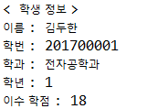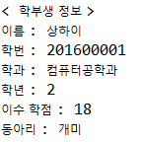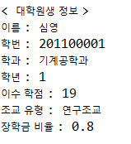

1번과 똑같은 문제였던 것 같다. private, protected를 구별하여 썼고 생성자는 부모의 것을 참조하였다.

* 어려웠던 점

1. 생성자의 접근지정자는 무조건 public이라는데, 왜 protected 해도 작동하는가?
2. protected는 package 멤버보다 더 큰 범위이다. (상속받은 클래스가 다른 패키지에 있더라도 접근 가능하도록 함)
3. 변수가 정해진 범위만 가능하도록 하거나, 선택지에 제한을 두고 싶은데 방법을 잘 모르겠다.
4. 변수 이름 짓기가 힘들다. 대학원에 학년이 있는지 모르겠다.